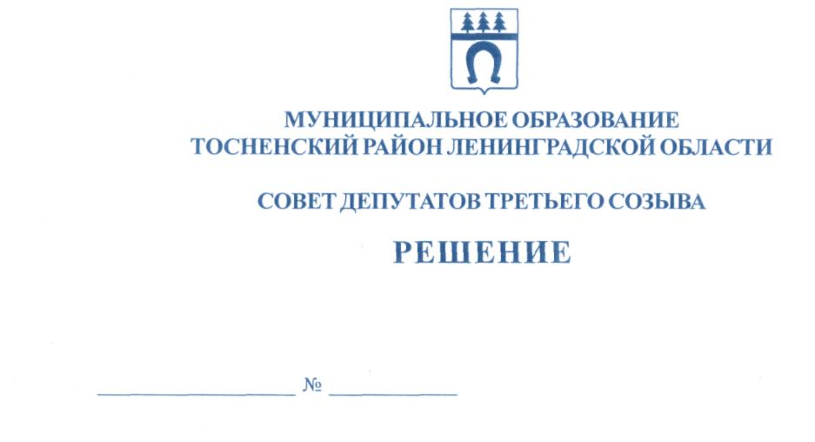

27.04.2018 188

О ликвидации комитета по социальной защите населения
администрации муниципального образования Тосненский
район Ленинградской области и создании ликвидационной
комиссии по ликвидации комитета по социальной защите
населения администрации муниципального образования
Тосненский район Ленинградской области

В соответствии с частью 2 статьи 34 Федерального закона от 06.10.2013 № 131-ФЗ "Об общих принципах организации местного самоуправления в Российской Федерации", статьями 61-63 Гражданского кодекса Российской Федерации, в связи с принятием областного закона Ленинградской области от 09.04.2018 №28-оз «О прекращении осуществления органами местного самоуправления муниципальных образований Ленинградской области отдельных государственных полномочий Российской Федерации, переданных органам государственной власти Ленинградской области, и отдельных государственных полномочий Ленинградской области в сфере социальной защиты населения и признании утратившими силу отдельных областных законов» совет депутатов муниципального образования Тосненский район Ленинградской области

РЕШИЛ:

1. Ликвидировать комитет по социальной защите населения администрации муниципального образования Тосненский район Ленинградской области, расположенный по адресу: 187000, Ленинградская область, г. Тосно, пр. Ленина д. 36 на 20 июля 2018 года.
2. Создать Ликвидационную комиссию по ликвидации комитета по социальной защите населения администрации муниципального образования Тосненский район Ленинградской области.
3. Утвердить состав Ликвидационной комиссии по ликвидации комитета по социальной защите населения администрации муниципального образования Тосненский район Ленинградской области согласно приложению 1 к настоящему решению.
4. Установить порядок и сроки ликвидации комитета по социальной защите населения администрации муниципального образования Тосненский район Ленинградской области в соответствии с приложением 2 к настоящему решению.
5. Установить, что источником финансирования расходов, связанных с проведением ликвидации комитета по социальной защите населения администрации муниципального образования Тосненский район Ленинградской области, являются средства межбюджетных трансфертов из областного бюджета Ленинградской области, передаваемые бюджету муниципального образования Тосненский район Ленинградской области, на соответствующие цели.
2

6. Определить администрацию муниципального образования Тосненский район Ленинградской области органом, которому передаются активы (за исключением указанных в п.7) и обязательства ликвидируемого комитета по социальной защите населения администрации муниципального образования Тосненский район Ленинградской области.
7. Установить, что имущество, закрепленное за ликвидируемым комитетом по социальной защите населения администрации муниципального образования Тосненский район Ленинградской области, подлежит передаче в казну муниципального образования Тосненский район Ленинградской области.
8. Порядок и сроки упразднения ликвидационной комиссии по ликвидации комитета по социальной защите населения администрации муниципального образования Тосненский район Ленинградской области определяются администрацией муниципального образования Тосненский район Ленинградской области.
9. В течение трёх рабочих дней с даты принятия настоящего решения направить в инспекцию Федеральной налоговой службы по Выборгскому району Ленинградской области уведомление о принятии настоящего решения, а также опубликовать сведения о его принятии после направления уведомления в указанный налоговый орган.
10. Контроль за исполнением решения возложить на постоянную комиссию по социальной и жилищной политике совета депутатов муниципального образования Тосненский район Ленинградской области.

Глава муниципального образования В.В. Захаров

Наумов 33225
14 гв
Приложение 1
к решению совета депутатов
муниципального образования
Тосненский район Ленинградской области

от 27.04.2018 № 188

Состав Ликвидационной комиссии по ликвидации комитета по социальной защите
населения администрации муниципального образования Тосненский район
Ленинградской области

1. Председатель комиссии – Поляков Роман Николаевич.
2. Бухгалтер комиссии – Поваляева Лариса Ивановна.

Приложение 2
к решению совета депутатов
муниципального образования
Тосненский район Ленинградской области

от 27.04.2018 № 188

Порядок и сроки ликвидации комитета по социальной защите населения администрации муниципального образования

Тосненский район Ленинградской области

№ № п/п | Мероприятия | Срок исполнения | Ответственный за исполнение
1 | Опубликование в журнале "Вестник государственной регистрации" сообщения о ликвидации комитета по социальной защите населения администрации муниципального образования Тосненский район Ленинградской области и о порядке и сроке заявления требований его кредиторами | Не более 4 рабочих дней со дня направления уведомления в указанный налоговый орган | Председатель  Ликвидационной комиссии
2 | Направление в УФК и финансовый орган, в которых открыты лицевые счета комитета по социальной защите населения администрации муниципального образования Тосненский район Ленинградской области, заявление о прекращении движения средств по счетам комитета по социальной защите населения администрации муниципального образования Тосненский район Ленинградской области без согласия ликвидационной комиссии. | Не более 3 рабочих дней с даты принятия решения о ликвидации | Председатель  Ликвидационной комиссии
3 | Уведомление Управления ПФР в Тосненском районе ЛО, Тосненское отделение ФСС РФ о принятом решении о ликвидации комитета по социальной защите населения администрации муниципального образования Тосненский район Ленинградской области. | Не более 3 рабочих дней с даты принятия решения о ликвидации, но не позднее чем за 2 месяца до расторжения трудовых договоров с работниками | Председатель  Ликвидационной комиссии
4 | Проведение инвентаризации имущества комитета по социальной защите населения администрации муниципального образования Тосненский район Ленинградской области | В течение одного рабочего дня после окончания срока для предъявления требований кредиторами | Ликвидационная комиссия
5 | Подготовка и направление уведомления в орган службы занятости о принятии решения о ликвидации комитета по социальной защите населения администрации муниципального образования Тосненский район Ленинградской области | в срок не позднее, чем за два месяца до начала проведения соответствующих мероприятий по увольнению сотрудников комитета по социальной защите населения администрации муниципального образования Тосненский район Ленинградской области | Председатель комитета по социальной защите населения
6 | Составление перечней кредиторов и дебиторов с указанием их наименований, адресов и сумм задолженностей. Уведомление кредиторов о ликвидации комитета по социальной защите населения администрации муниципального образования Тосненский район Ленинградской области. Предъявление требований о возврате и получение дебиторской задолженности в установленном порядке | 10 рабочих дней с даты принятия решения о ликвидации | Председатель  Ликвидационной комиссии
7 | Составление промежуточного ликвидационного баланса и представление его в совет депутатов муниципального образования Тосненский район Ленинградской области для утверждения | В течение 5 рабочих дней  после окончания срока для предъявления требований  кредиторами | Председатель  Ликвидационной комиссии;
8 | Уведомление инспекции Федеральной налоговой службы по Выборгскому району Ленинградской области о составлении промежуточного ликвидационного баланса | Незамедлительно после  составления промежуточного ликвидационного баланса | Председатель  Ликвидационной комиссии

После завершения расчетов с кредиторами:
9 | Составление ликвидационного баланса и представление его для утверждения совет депутатов муниципального образования Тосненский район Ленинградской области | В течение 5 дней после завершения расчетов с кредиторами | Председатель  Ликвидационной комиссии

